


Documentation Développeur



Equipe NeoWims : Clients :

Jean-Ananda BOULE  Aurélien SORIA  Sylvain PAJANISSAMY  Anaïs VIALE | David Doyen  Magdalena Kobylanski  Pascal Romon

Mise à jour :

Version | Date | Auteur | Motif
1.0 | 01/03/2015 | NeoWims | Version initiale

Validation du document :

Nom | Fonction | Date
Jean-Ananda BOULE | Chef de projet | 01/03/2016
Anaïs VIALE | Qualité documentation | 01/03/2016

Diffusion :

Nom | Pour validation | Pour info
Jean-Ananda BOULE |  | X
Anaïs VIALE |  | X
Aurélien SORIA |  | X
Sylvain PAJANISSAMY |  | X
FORAX Rémi | X
FINKEL Philippe | X

Table des matières

Introduction
I- Architecture du projet
1) Architecture globale
a. Description générale
b. Architecture de développement
i. Les différents sous-projets
ii. Les packages des sous projets
Mettre en place l'environnement de développement
II- Technique
1) Librairies utilisées
2) Base de données
3) Injection de dépendances
4) Communication client/serveur
a. REST
b. Accès aux ressources
5) Sécurité des mots de passe

Introduction

Ce document présente l’organisation du projet xWims. Il s’adresse à toute personne souhaitant continuer le développement de xWims ou d’apporter un correctif d’un bug. Cette personne doit avoir des notions de développement en JEE, de l’architecture REST, du langage Javascript et de la gestion de base de données Postgres.

I- Architecture du projet

1) Architecture globale

a. Description générale
Voici un schéma de l’architecture de notre projet.
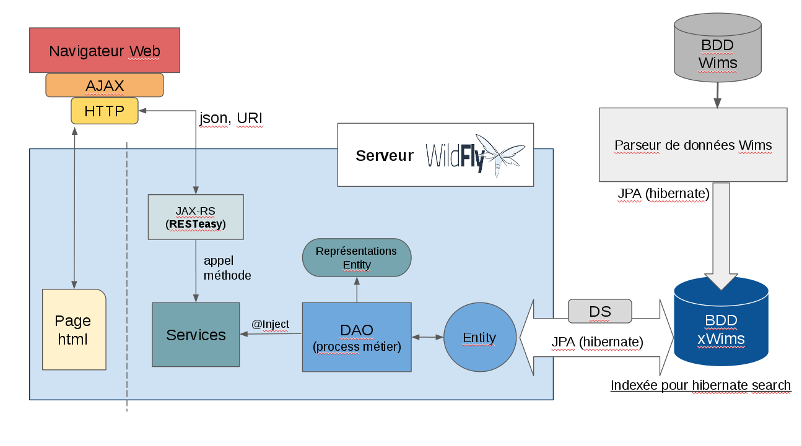

b. Architecture de développement

i. Les différents sous-projets
xWims est un projet séparé en différents sous projets qui dépendent les uns des autres:
dbimport est un projet indépendant, il se charge de l’importation des données de wims dans la base de xWims. Il doit être lancé une fois que la base et les tables sont en place.

xwims est le projet principal, il se charge de regrouper l’ensemble des autres sous projets qui le composent.

xwims-dao est la partie de xwims qui se charge de la base de donnée. C’est dans grâce à ce sous-projet qu’il est possible d’écrire et de lire dans la base.

xwims-webservice est la partie de wims qui se charge de mettre en place les services: Elle met place l’architecture rest et est contacté par la GUI. C’est dans ce projet que l’intelligence se trouve.

Finalement, xwims-webapp est la partie purement web de wims. C’est dans ce projet qu’est en place l’interface graphique ainsi que le javascript qui se charge de contacter les services. Cette partie n’a pas a être sur un serveur d’application et peut être mise en place sur un autre serveur.

ii. Les packages des sous projets
dbimport
- entity qui contient l’ensemble des entitiés de la base de donnée
- dbimport qui contient les classes principales de dbimport. C’est dans ce package que se trouve l’intelligence de l’importation des données.

xwims-dao
- dao contient l’ensemble des classes servant à récupérer des données dans la base.
- entity qui contient l’ensemble des entitiés de la base de donnée.
- exception contient les classes gérant les exceptions.
- objects contient les classes représentant les objets renvoyées par le json. Ce sont ces objets qui seront utiliser pour enregistrer des modifications en base.
- rep contient l’ensemble des classes représentant des entitiés. En effet, il est indésirable de donner directement les entités aux services, ainsi ce sont des représentation qui sont passées.
- security contient les classes liées à la sécurité. Ainsi, c’est ici que seront gérées les hashage et le salage des mots de passe.

xwims-webservice
- Application contient les classes de base nécessaire au fonctionnement des services
- authentification contient les classes liées à l’authentification des utilisateurs
- exception contient les classes liées aux exceptions dans le webservice
- filter contient les classes liées au cross domains
- service contient l’ensemble des services, c’est ici que sont définies les adresses des services et ainsi que leur code.

Mettre en place l'environnement de développement
Afin de mettre en place l’environnement de développement il faut suivre la procédure d’installation indiqué dans la documentation d’installation.

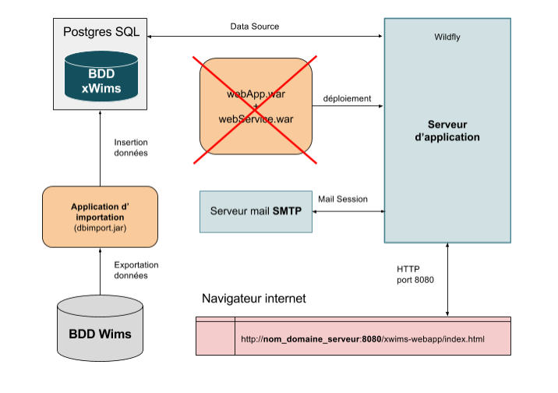

Les déploiements des fichiers war ne se fait toutefois pas de la même façon. En effet, Eclipse doit être synchronisé avec wildfly afin de les déployer simplement depuis l’IDE. De plus, le compilation et la gestion des dépendances est faite grâce à Maven. C’est pour cela qu’il faut le configurer avec votre IDE et importer le projet comme un projet Maven existant.

II- Technique

1) Librairies utilisées
Nom de la librairie | Version | Description
org.postgresql | 9.4.1207.jre7 | Un plugin permettant d'interagir avec une base de données de type postgresql.
org.hibernate.search-orm | 5.5.2.Final | Un plugin permettant d’obtenir les fonctionnalités de base d’hibernate.
org.hibernate.annotations | 3.5.6-Final | Un plugin permettant de mettre en place des annotations pour les entités en java.
org.hibernate.validator | 5.2.3.Final | Un plugin permettant de mettre en place des contraintes sous la forme d’annotations.
org.hibernate.entitymanager | 5.0.7.Final | Un plugin permettant de mettre en place un entitymanager. Ce dernier permet les transactions avec la base.
org.hibernate.javax.persistence | 1.0.0.Final | Un plugin permettant de disposer de l’ensemble de l’API d’hibernate.
javax.mail | 1.4.5 | Un plugin permettant d’envoyer des emails.
org.jsoup | 1.8.3 | Un plugin permettant de parser des pages HTML. Il est utilisé pour récupérer les énoncés d’un exercice dans wims.
com.fasterxml.jackson.core | 2.7.1 | Un plugin permettant de générer des fichiers au format Json à partir d’un objet.
javax.ejb | 3.0 | Un plugin permettant de gérer les EJB en java.
javax.inject | 1 | Un plugin permettant de gérer les injections de dépendances.
javax.transaction | 1.1 | Un plugin permettant de gérer les transactions en java
org.jboss.resteasy | 3.0.6.Final | Un plugin permettant en place un service REST en java.

2) Base de données
La base de données est composé des tables suivantes:
- authorized_domain_names qui représente les noms de domaine certifiant automatiquement l’utilisateur
- category qui représente en base de donnée une catégorie
- category_translation qui représente en base les traductions dans les différentes langues des catégories
- configuration qui représente en base différentes données de configuration pour xwims
- exercise qui représente en base l’ensemble des exercices indexés dans xwims
- exercise_author qui représente en base les auteurs des exercices
- exercise_is_wrong qui représente les votes des utilisateurs pour signaler qu’un exercice est mathématiquement faux
- exercises_category_vote qui représente les votes des utilisateurs pour lier des exercices a des catégories
- exercises_keyword_vote qui représente les votes des utilisateurs pour lier des exercices a des mots clés
- exercises_levels_vote qui représente les votes des utilisateurs pour lier des exercices a des niveaux
- exercises_category_vote qui représente les notes attribuées par les utilisateurs aux exercises
- keyword qui représente les différents mots clés indexés dans xwims
- keyword_translation qui représente les traductions dans toutes les langues des mots clés
- levels qui représente l’ensemble des niveaux indexés dans xwims
- next_category_for_exercise qui représente les votes des utilisateurs concernant les catégories a faire après un exercice.
- previous_category_for_exercise qui représente les votes des utilisateurs concernant les catégories a faire avant un exercice.
- users qui représente en base l’ensemble des utilisateurs enregistrés dans wims
- worksheet qui représente l’ensemble des feuilles d’exercices crées par les utilisateurs
- worksheet_exercises qui représente les instances des exercices dans une feuille

Un utilisateur contient différents champs qui indiquent sont statut:
- is_banned indique qu’un utilisateur est banni
- is_certified indique qu’un utilisateur a été certifié et dispose ainsi de droits supplémentaires
- is_registered indique que l’utilisateur à finalisé son inscription par mail
- is_root indique qu’un utilisateur est un administrateur de la plate-forme

3) Injection de dépendances

L’injection de dépendances est un processus qui consiste à créer dynamiquement (injecter) des dépendances entre les différentes classes. Le code n’est plus exprimé de manière statique mais de manière dynamique à l’exécution. Ainsi, les dépendances entre des classes d'implémentation et une interface ne sont plus exprimées dans le code de manière statique mais déterminées dynamiquement Par conséquent, c’est un choix indispensable et critique car le choix d’un framework utilisant l’injection de dépendances aura un impact énorme sur les performances, la productivité, la qualité et le maintien des applications.
Nous utilisons le standard avec les annotations de javax.inject.

Dépendance Maven à ajouter dans les pom.xml :
<dependency>
<groupId>javax.inject</groupId>
<artifactId>javax.inject</artifactId>
<version>1</version>
</dependency>

Exemple d’injection :
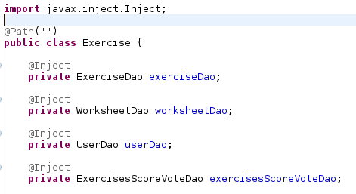

4) Communication client/serveur

Pour récupérer/envoyer les données entre l’interface client et le serveur, il est nécessaire d’intégrer ou de relayer ces données via un service Web (WebService). Pour créer un WebService, il est nécessaire d’implémenter un WebService Restful.

a. REST

REST (Representational State Transfer) est un style architectural qui est basé sur des standards du Web et le protocole HTTP. Dans une architecture basée sur REST, toute donnée est une ressource. Une ressource est accessible via une interface commune basée sur des méthodes standard HTTP. Dans l’architecture REST client-serveur, un serveur REST donne accès à des ressources et un client REST accède/modifie ces ressources. REST permet aux ressources d’avoir des représentations différentes : format texte, XML, JSON, etc. Un client REST peut demander une représentation spécifique (généralement JSON pour le projet) via le protocole HTTP.
Dans notre projet nous utilisons JBoss RESTeasy qui est une implémentation de la spécification JAX-RS. JAX-RS fournit une API Java pour développer des WebService RestFul par-dessus le protocol HTTP.

Dépendance Maven à ajouter dans les pom.xml :

<dependency>
<groupId>org.jboss.resteasy</groupId>
<artifactId>resteasy-jaxrs</artifactId>
<version>3.0.6.Final</version>
<scope>provided</scope>
</dependency>

b. Accès aux ressources

Une requête REST, se repose sur le protocole http. L’accès à une ressource est effectué via quatre méthodes :
- GET pour la lecture
- POST pour l’écriture
- PUT pour la modification
- DELETE pour la suppression

L’annotation des méthodes Java permet de traiter des requêtes http suivant le typ de méthod (GET, POST, PUT, DELETE).
Les annotations disponibles par JAX-RS sont : @GET, @POST, @PUT, @DELETE

Exemple d’utilisation :

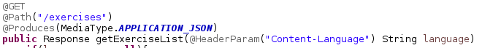

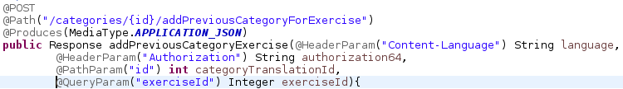

L’objectif est de développer un WebService REST pour gérer les échanges client/serveur. Les actions utilisées sont : ajouter (POST), récupérer (GET) ou supprimer (DELETE).

Voici une liste exhaustive des URL REST pour l’application :

User :

/users/monProfil
Méthode :
@GET
@Path("/users/monProfil")
@Produces(MediaType.APPLICATION_JSON)
public Response getUserInfo(@HeaderParam("Authorization") String authorization64)
Information envoyée dans le Header : les informations de l’authentification de l’utilisateur.
GET : Récupère les informations concernant l’utilisateur (nom, prénom, adresse mail, langue de l’utilisateur) ansi que les informations des feuilles d’exercices créer par l’utilisateur
Exemple de réponse Json envoyé suite à la requête : /users/monProfil
{
"id": 2,
"firstName": "x",
"lastName": "Wims",
"email": "xwims@localhost",
"language": "fr",
"worksheetObjects":
[
{
"id": 5,
"title": "feuille M1",
"description": "nouvelle feuille",
"exercices_param":
[
{
"score": 0,
"wims_identifier": "H1/geometry/OEFevalwimscirc.fr",
"popularity": 3,
"wims_exercise_name": "oefcercle3",
"position": 1,
"id_exercise": 1812
},
{
"score": 0,
"wims_identifier": "H1/geometry/OEFevalwimscirc.fr",
"popularity": 3,
"wims_exercise_name": "oeftracecerc4",
"position": 2,
"id_exercise": 1823
}
]
}
]
}

/register?email={email}&password={password}&first_name={first_name}&last_name={last_name}&lang={lang}
Méthode :
@GET
@Produces(MediaType.APPLICATION_JSON)
@Path("/register")
public Response registerUser(@QueryParam("email") String email, @QueryParam("password") String password,
@QueryParam("first_name") String firstName,
@QueryParam("last_name") String lastName,
@QueryParam("lang") String language)
GET : Enregistre le nouvel utilisateur en base de données grâce aux informations envoyées dans l’URL.

/confirmregister?email={email}&rdm={rdm}
Méthode :
@GET
@Produces(MediaType.APPLICATION_JSON)
@Path("/confirmregister")
public Response registerUser(@QueryParam("email") String email,
@QueryParam("rdm") int randomIdentifier)
GET : Confirme l’inscription de l’utilisateur, ce service sera appelé lorsque l’utilisateur cliquera dans l’url envoyé par mail pour confirmer son inscription.

/login
Méthode :
@GET
@Produces(MediaType.APPLICATION_JSON)
@Path("/login")
public Response userLogin(@HeaderParam("Authorization") String authorization64)
Information envoyée dans le Header : les informations de l’authentification de l’utilisateur.
GET : Vérifie que les informations envoyées correspond à un user en base de données.

/getuserid
Méthode :
@GET
@Produces(MediaType.APPLICATION_JSON)
@Path("/getuserid")
public Response test(@HeaderParam("Authorization") String authorization64)
Information envoyée dans le Header : les informations de l’authentification de l’utilisateur.
GET : Récupère l’id du user avec l’information du header.

/setuserright?email_to_apply={email_to_apply}&value={boolean_value}&action={action}
Méthode :
@GET
@Produces(MediaType.APPLICATION_JSON)
@Path("/setuserright")
public Response userLogin(@HeaderParam("Authorization") String authorization64,
@QueryParam("email_to_apply") String emailToApply,
@QueryParam("value") Boolean value,
@QueryParam("action") String action)

Information envoyée dans le Header : les informations de l’authentification de l’utilisateur.
GET : Ajoute ou enlève des droits à un utilisateur par son email, Les possibilités sont : donner les droit de ROOT, CERTIFIED ou bien BANNIR un membre. Si l’on bannit un utilisateur automatiquement ses votes des categories, level et mot-clés seront supprimés.

/administration/addAuthorizedDomain?domainName={domainName}
Méthode :
@POST
@Path("/administration/addAuthorizedDomain")
@Produces(MediaType.APPLICATION_JSON)
public Response addAuthorizedDomain(@HeaderParam("Authorization") String authorization64,
@QueryParam("domainName") String domainName)

Information envoyée dans le Header : les informations de l’authentification de l’utilisateur.
POST : Ajoute un nom de domaine d’adresse mail dans la base de données si la demande est faite par un utilisateur ayant les droits ROOT.

Configuration :

/conf/serverurl
Méthode :
@GET
@Path("/conf/serverurl")
@Produces(MediaType.APPLICATION_JSON)
public Response getServerURL()
GET : Renvoie l’url du serveur qui est stockée dans la base de données

/conf/wimsurl
Méthode :
@GET
@Path("/conf/wimsurl")
@Produces(MediaType.APPLICATION_JSON)
public Response getWimsURL()
GET : Renvoie l’url de wims qui est stockée dans la base de données

Exercise :

/exercises
@GET
@Path("/exercises")
@Produces(MediaType.APPLICATION_JSON)
public Response getExerciseList(@HeaderParam("Content-Language") String language)
Information envoyée dans le Header : La langue de l’utilisateur dans Content-Language.
GET : Renvoie une liste contenant tous les exercices de la langue envoyée en paramètre.

equivalents/exercises/{idExercise}/
Méthode :
@GET
@Path("/exercises/{idExercise}/equivalents")
@Produces(MediaType.APPLICATION_JSON)
public Response getExerciseEquivalents(@HeaderParam("Content-Language") String language,
@PathParam("idExercise") int idExercise)
Information envoyée dans le Header : La langue de l’utilisateur dans Content-Language.
GET : Renvoie une liste de 5 exercices équivalents à l’exercice envoyé en paramètres.

/exercises/{idExercise}
Méthode :
@GET
@Path("/exercises/{idExercise}")
@Produces(MediaType.APPLICATION_JSON)
public Response getExerciseById(@HeaderParam("Content-Language") String language, @PathParam("idExercise") int idExercise)
Information envoyée dans le Header : La langue de l’utilisateur dans Content-Language.
GET : Revoie une représentation de l’exercice à partir de son identifiant envoyé en paramètre.

/exercises/{idExercise}/categories
Méthode :
@GET
@Path("/exercises/{idExercise}/categories")
@Produces(MediaType.APPLICATION_JSON)
public Response getCategoriesOfExerciseByExerciseId(@HeaderParam("Authorization") String authorization64, @HeaderParam("Content-Language") String language, @PathParam("idExercise") Integer idExercise)

Information envoyée dans le Header : La langue de l’utilisateur dans Content-Language ainsi que les informations de l’authentification de l’utilisateur dans Authorization.
GET : Renvoie les catégories associées à l’exercice envoyé en paramètre.

/exercises/{idExercise}/keywords
Méthode :
@GET
@Path("/exercises/{idExercise}/keywords")
@Produces(MediaType.APPLICATION_JSON)
public Response getKeywordsOfExerciseByExerciseId(@HeaderParam("Authorization") String authorization64,
@HeaderParam("Content-Language") String language,
@PathParam("idExercise") Integer idExercise)
Information envoyée dans le Header : La langue de l’utilisateur dans Content-Language ainsi que les informations de l’authentification de l’utilisateur dans Authorization.
GET : Renvoie les mots-clés associées à l’exercice envoyé en paramètre.

/exercises/{idExercise}/previousCategories
Méthode :
@GET
@Path("/exercises/{idExercise}/previousCategories")
@Produces(MediaType.APPLICATION_JSON)
public Response getPreviousCategoriesOfExerciseByExerciseId(@HeaderParam("Authorization") String authorization64,
@HeaderParam("Content-Language") String language,
@PathParam("idExercise") Integer idExercise)
Information envoyée dans le Header : La langue de l’utilisateur dans Content-Language ainsi que les informations de l’authentification de l’utilisateur dans Authorization.
GET : Renvoie les catégories d’exercices à faire avant l’exercice envoyé en paramètre.

/exercises/{idExercise}/nextCategories
Méthode :
@GET
@Path("/exercises/{idExercise}/nextCategories")
@Produces(MediaType.APPLICATION_JSON)
public Response getNextCategoriesOfExerciseByExerciseId(@HeaderParam("Authorization") String authorization64,
@HeaderParam("Content-Language") String language,
@PathParam("idExercise") Integer idExercise)
Information envoyée dans le Header : La langue de l’utilisateur dans Content-Language ainsi que les informations de l’authentification de l’utilisateur dans Authorization.
GET : Renvoie les catégories d’exercices à faire après l’exercice envoyé en paramètre.

/exercises/{idExercise}/addScore?score={score}
Méthode :
@POST
@Path("/exercises/{idExercise}/addScore")
@Produces(MediaType.APPLICATION_JSON)
public Response addPreviousCategoryExercise(@HeaderParam("Authorization") String authorization64,
@PathParam("idExercise") Integer idExercise,
@QueryParam("score") Double score)
Information envoyée dans le Header : Les informations de l’authentification de l’utilisateur dans Authorization.
POST : Ajoute le score à l’exercice envoyé en paramètre si l’utilisateur a les droits d’ajout.

/exercises/{idExercise}/score
Méthode :
@GET
@Path("/exercises/{idExercise}/score")
@Produces(MediaType.APPLICATION_JSON)
public Response getScoreOfExerciseByExerciseId(@PathParam("idExercise") Integer idExercise)
GET : Renvoie le score de l’exercice envoyé en paramètre.

Keyword :

/keywords/autocompleteUserLang?keyword={keywordBeginning}
Méthode :
@GET
@Path("/keywords/autocompleteUserLang")
@Produces(MediaType.APPLICATION_JSON)
public Response getAutoCompleteKeywordTranslation(@HeaderParam("Content-Language") String language,
@QueryParam("keyword") String keywordBeginning)
Information envoyée dans le Header : La langue de l’utilisateur dans Content-Language.
GET : Renvoie les résultats pour l’autocompletion de keyword dans la langue de l’utilisateur par rapport au keywordBeginning.

/keywords/autocomplete?keyword={keywordBeginning}
Méthode :
@GET
@Path("/keywords/autocomplete")
@Produces(MediaType.APPLICATION_JSON)
public Response getAutoCompleteKeyword(@QueryParam("keyword") String keywordBeginning)
GET : Renvoie les résultats pour l’autocompletion de keyword dans la langue de base, l’anglais, par rapport au keywordBeginning.

/keywords/create
Méthode :
@POST
@Path("/keywords/create")
@Consumes(MediaType.APPLICATION_JSON)
public Response createNewKeyword(@HeaderParam("Content-Language") String language,
@HeaderParam("Authorization") String authorization64,
KeywordObject keywordObject)
Information envoyée dans le Header : La langue de l’utilisateur dans Content-Language ainsi que les informations de l’authentification de l’utilisateur dans Authorization.
Exemple du Json reçu (keywordObject) suite à la requête : /keywords/create
{
"id_exercise": 125,
"found_step": 3,
"keyword": "algebre",
"keyword_en": "algebra"
}
POST : Créer une nouveau mot-clé dans la base de données à partir des informations contenue dans le JSON si l’utilisateur a les droits d’ajout (CERTIFIED ou ROOT).

/keywords/addVote
Méthode :
@POST
@Path("/keywords/addVote")
@Consumes(MediaType.APPLICATION_JSON)
public Response addVoteExistingKeyword(@HeaderParam("Content-Language") String language,
@HeaderParam("Authorization") String authorization64,
KeywordObject keywordObject)
Information envoyée dans le Header : La langue de l’utilisateur dans Content-Language ainsi que les informations de l’authentification de l’utilisateur dans Authorization.
Exemple du Json reçu (keywordObject) suite à la requête : /keywords/addVote
{
"id_exercise": 1,
"found_step": 1,
"keyword": "algebre",
"keyword_en": ""
}
ou
{
"id_exercise": 12,
"found_step": 2,
"keyword": "algebre",
"keyword_en": "algebra"
}
POST : Cette méthode sera appelé si le mot-clé proposé est déjà connu (étape 1 ou 2) ou bien si l’utilisateur souhaite voté pour le mot-clé envoyé dans le JSON. L’utilisateur doit avoir les droits de vote (CERTIFIED ou ROOT). Si l’utilisateur souhaite juste voté pour un mot-clé il enverra le premier JSON.

Category :

/categories
Méthode :
@GET
@Path("/categories")
@Produces(MediaType.APPLICATION_JSON)
public Response getTopCategories(@HeaderParam("Content-Language") String language)
Information envoyée dans le Header : La langue de l’utilisateur dans Content-Language.
GET : Renvoie les catégories de premier niveau de l’arbre dans la langue de l’utilisateur, les catégories qui n’ont pas de parent.

/categories/{id}/subcategories
Méthode :
@GET
@Path("/categories/{id}/subcategories")
@Produces(MediaType.APPLICATION_JSON)
public Response getSubCategories(@HeaderParam("Content-Language") String language,
@PathParam("id") int categoryTranslationId)
Information envoyée dans le Header : La langue de l’utilisateur dans Content-Language.
GET : Renvoie les sous catégories de la catégorie envoyée en paramètre dans la langue de l’utilisateur.

/categories/autocompleteUserLang?keyword={categoryBeginning}
Méthode :
@GET
@Path("/categories/autocompleteUserLang")
@Produces(MediaType.APPLICATION_JSON)
public Response getAutoCompleteTranslationCategory(@HeaderParam("Content-Language") String language,
@QueryParam("category") String categoryBeginning)
GET : Renvoie les résultats pour l’autocompletion de catégorie dans la langue de l’utilisateur par rapport au categoryBeginning.

/categories/autocomplete?category={categoryBeginning}
Méthode :
@GET
@Path("/categories/autocomplete")
@Produces(MediaType.APPLICATION_JSON)
public Response getAutoCompleteCategory(@QueryParam("category") String categoryBeginning)
GET : Renvoie les résultats pour l’autocompletion de catégorie dans la langue de base, l’anglais, par rapport au categoryBeginning.

/categories/create
Méthode :
@POST
@Path("/categories/create")
public Response createNewCategory(@HeaderParam("Content-Language") String language,
@HeaderParam("Authorization") String authorization64,
CategoryObject categoryObject)
Information envoyée dans le Header : La langue de l’utilisateur dans Content-Language ainsi que les informations de l’authentification de l’utilisateur dans Authorization.
Exemple du Json reçu (categoryObject) suite à la requête : /categories/create
{
"id_exercise": 1,
"found_step": 3,
"category": "algebre",
"category_en": "algebra",
"id_parent_category": 12
}
POST : Créer une catégories dans la base de données à partir des informations contenue dans le JSON si l’utilisateur a les droits d’ajout (CERTIFIED ou ROOT).

/categories/addVote
Méthode :
@POST
@Path("/categories/addVote")
public Response addVoteExistingCategory(@HeaderParam("Content-Language") String language,
@HeaderParam("Authorization") String authorization64,
CategoryObject categoryObject)
Information envoyée dans le Header : La langue de l’utilisateur dans Content-Language ainsi que les informations de l’authentification de l’utilisateur dans Authorization.
Exemple du Json reçu (categoryObject) suite à la requête : /categories/addVote
{
"id_exercise": 1,
"found_step": 1,
"category": "algebre",
"category_en": "",
"id_parent_category": -1
}
ou
{
"id_exercise": 1,
"found_step": 2,
"category": "algebre",
"category_en": "algebra",
"id_parent_category": -1
}
POST : Cette méthode sera appelé si la catégorie proposé est déjà connu (étape 1 ou 2) ou bien si l’utilisateur souhaite voté pour la catégorie envoyé dans le JSON. L’utilisateur doit avoir les droits de vote (CERTIFIED ou ROOT). Si l’utilisateur souhaite juste voté pour une catégorie il enverra le premier JSON.

Level :

/levels
Méthode :
@GET
@Path("/levels")
@Produces(MediaType.APPLICATION_JSON)
public Response getAllLevelList()
GET : Récupère les tous les levels stockés dans la base de données.

Research :

/search/page/{pageNumber}
Méthode :
@GET
@Path("/search/page/{pageNumber}")
@Produces(MediaType.APPLICATION_JSON)
public Response getExerciseList(@HeaderParam("Content-Language") String language, @PathParam("pageNumber") String pageNumber)
Information envoyée dans le Header : La langue de l’utilisateur dans Content-Language.
GET : Renvoie les 15 exercices de la page envoyée en paramètre.

/search/totalPages
Méthode :
@GET
@Path("/search/totalPages")
public Response getTotalNumberPages(@HeaderParam("Content-Language") String language)
Information envoyée dans le Header : La langue de l’utilisateur dans Content-Language.
GET : Renvoie le nombre de page total que nous pouvons avoir avec les exercices de la langue de l’utilisateur.

/autocomplete?keyword={keywordBeginning}&lang={language}
Méthode :
@GET
@Path("/autocomplete")
@Produces(MediaType.APPLICATION_JSON)
public Response getWordsBeginningWith(@QueryParam("keyword") String keywordBeginning, @QueryParam("lang") String language)
GET : Renvoie les résultats pour l’autocompletion de catégorie, mot-clé et level dans la langue de l’utilisateur par rapport au keywordBeginning.

/search?keywords={keywords}&lang={language}&sortby={sortby}&page={page}&total{total}
Méthode :
@GET
@Path("/search")
@Produces(MediaType.APPLICATION_JSON)
public Response search(@QueryParam("keywords") String keywords,
QueryParam("lang") String language,
@QueryParam("sortby") String sortby,
@QueryParam("page") Integer page,
@QueryParam("total") Boolean total)
GET : Renvoie le résultat de la recherche suivant le mot-clé, la langue de l’utilisateur ainsi que la page.

/worksheet
Méthode :
@GET
@Path("/worksheet")
@Consumes(MediaType.APPLICATION_JSON)
@Produces(MediaType.APPLICATION_JSON)
public Response getWorksheet(@HeaderParam("Authorization") String authorization64)
Information envoyée dans le Header : Les informations de l’authentification de l’utilisateur dans Authorization.
GET : Renvoie la dernière feuille de l’utilisateur
Exemple de réponse Json envoyé suite à la requête : /worksheet
{
"id": 7,
"title": "feuille cercle",
"description": "feuille pour les L1",
"exercices_param":
[
{
"score": 3,
"wims_identifier": "H1/geometry/OEFevalwimscirc.fr",
"popularity": 5,
"wims_exercise_name": "oefcercle3",
"position": 1,
"id_exercise": 1812
},
{
"score": 0,
"wims_identifier": "H1/geometry/OEFevalwimscirc.fr",
"popularity": 2,
"wims_exercise_name": "oeftracecerc1",
"position": 2,
"id_exercise": 1820
},
{
"score": 3,
"wims_identifier": "H1/geometry/OEFevalwimscirc.fr",
"popularity": 4,
"wims_exercise_name": "oeftracecerc4",
"position": 3,
"id_exercise": 1823
}
]
}

/worksheet/save
Méthode :
@POST
@Path("/worksheet/save")
@Consumes(MediaType.APPLICATION_JSON)
@Produces(MediaType.APPLICATION_JSON)
public Response saveWorksheet(@HeaderParam("Authorization") String authorization64, WorksheetObject worksheet)
Information envoyée dans le Header : Les informations de l’authentification de l’utilisateur dans Authorization.
POST : Enregistre la feuille envoyée en paramètre dans la base de données.
Exemple du Json reçu (worksheet) suite à la requête : /worksheet/save
{
"title": "exercice 1",
"description": "Ceci est un exercice de maths",
"exercices_param": [{
"id_exercise": 1,
"position": 1
}, {
"id_exercise": 1456,
"position": 2
}, {
"id_exercise": 1238,
"position": 3
}, {
"id_exercise": 896,
"position": 4
}]
}

/worksheet/{id}
Méthode :
@DELETE
@Path("/worksheet/{id}")
@Produces(MediaType.APPLICATION_JSON)
public Response getExerciseList(@HeaderParam("Authorization") String authorization64, @PathParam("id") int id)
Information envoyée dans le Header : Les informations de l’authentification de l’utilisateur dans Authorization.
DELETE : Supprime une worksheet à partir de son id.

/worksheet/code
Méthode :
@POST
@Path("/worksheet/code")
@Consumes(MediaType.APPLICATION_JSON)
@Produces(MediaType.TEXT_PLAIN)
public Response getWorksheetCode(WorksheetObject worksheet)
POST : Renvoie le code de la feuille d’exercices.
Exemple du Json reçu (worksheet) suite à la requête : /worksheet/code
{
"title": "exercice 1",
"description": "Ceci est un exercice de maths",
"exercices_param": [{
"id_exercise": 1,
"position": 1
}, {
"id_exercise": 1456,
"position": 2
}, {
"id_exercise": 1238,
"position": 3
}, {
"id_exercise": 896,
"position": 4
}]
}
Exemple de code envoyé :
:H1/geometry/OEFevalwimscirc.fr
exo=oefcercle3
10
1
cercle 3
:H1/geometry/OEFevalwimscirc.fr
exo=oeftracecerc1
10
1
Tracer un cercle 1
:H1/geometry/OEFevalwimscirc.fr
exo=oeftracecerc4
10
1
Tracer un cercle 4

5) Sécurité des mots de passe
En base, les mots de passe ne sont pas stockés en clair. Ils sont salés et hashés. Afin de garantir la sécurité de cette donnée, un algorithme de hash lent est en place: PBKDF2. Un salage différent pour chaque utilisateur est stocké en base de données.

